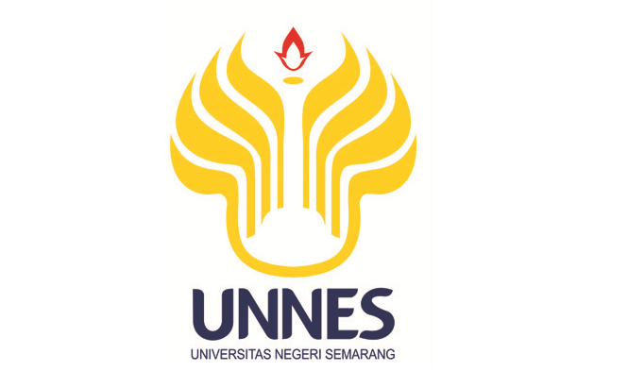

USULAN PROGRAM KEGIATAN MAHASISWA

“MAP LAMA – Masker TepungKelapadanMadu”

BIDANG KEGIATAN :
PKM- KEWIRAUSAHAAN
Dusulkan Oleh :

Tunggul Mahanny 8111415124 / 2015
Fitri Putri Rizkywati 8111415123 / 2015
Irma Ratna Sari 8111415118 / 2015
HanumRokhmatunRizqi 8111413034 / 2013

UNIVERSITAS NEGERI SEMARANG
SEMARANG
2015
HALAMAN PENGESAHAN

- Judul Kegiatan : “MAP LAMA” Masker Tepung Kelapa dan Madu
- Bidang Kegiatan : PKM-Kewirausahaan
- Ketua Pelaksana Kegiatan/Penulis Utama
- Nama Lengkap : Tunggul Mahanny
- NIM : 8111415124
- Jurusan : IlmuHukum
- Universitas : Universitas Negeri Semarang
- Alamat Rumah : Gagaksipar Rt:o1 Rw:IV Ngemplak,Boyolali
- Handphon / tlpn : 085728102713
- Alamat email : Mahanny.mh@gmailcom
- Anggota Pelaksana Kegiatan/Penulis : 3 orang
- Dosen Pendamping
- Nama Lengkap dan Gelar :Dr.DuhitaDriyah.S Sh.Mhum
- NIP : 197212062005012002
- Alamat Rumah : Semarang Indah Block C-8
- No Tel./HP : 081325513333
- Biaya Kegiatan Total :
- Dikti : Rp.5.320.000.00,-
- Sumber lain : -
- Jangka Waktu Pelaksanaan : 5 bulan

Semarang,20 September 2015

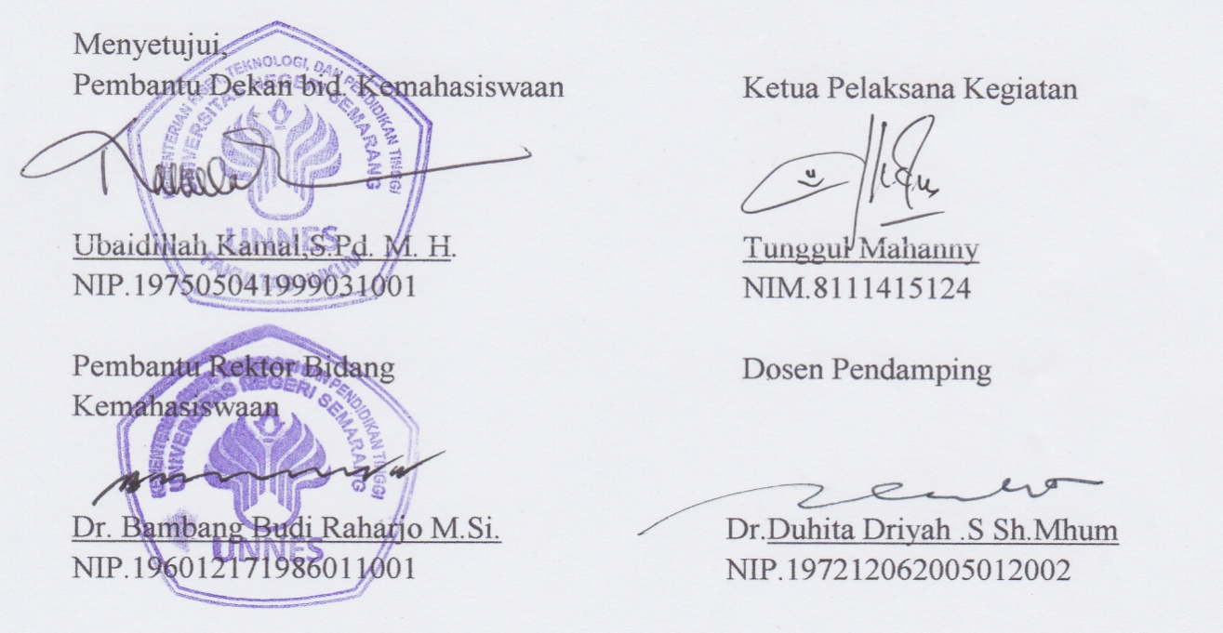
Menyetujui,
Pembantu Dekan bid. Kemahasiswaan Ketua Pelaksana Kegiatan

Ubaidillah Kamal,S.Pd. M. H. Tunggul Mahanny
NIP.197505041999031001 NIM.8111415124

Pembantu Rektor Bidang Dosen Pendamping
Kemahasiswaan

Dr. Bambang Budi RaharjoM.Si. Dr.DuhitaDriyah.S Sh.Mhum

NIP.196012171986011001 NIP.197212062005012002

ii
DAFTAR ISI
HALAMAN SAMPUL ........................................................................................ i
HALAMAN PENGESAHAN ............................................................................. ii
DAFTAR ISI ........................................................................................................ iii
RINGKASAN .......................................................................................................iv
BAB I PENDAHULUAN ..................................................................................... 1
  - Latar Belakang ...................................................................................1
  - Rumusan masalah ...............................................................................2
  - Tujuan .................................................................................................2
  - Luaran yang Diharapkan ....................................................................2
  - Kegunaan Program ............................................................................2
BAB II GAMBARAN UMUM RENCANA USAHA ...........................................3
BAB III METODE PELAKSANAAN ..................................................................3
BAB IV ANGGARAN BIAYA DAN JADWAL KEGIATAN ...........................5.
4.1. Anggaran Biaya ..................................................................................5
4.2. Jadwal Kegiatan ................................................................................. 5
LAMPIRAN-LAMPIRAN .................................................................................6
Lampiran 1. Biodata Ketua dan Anggota ............................................................6
Lampiran 2. Justiﬁkasi Anggaran Kegiatan .........................................................10
Lampiran 3. Susunan Organisasi Tim Kegiatan dan Pembagian Tugas ...............11
Lampiran 4. Surat Pernyataan Ketua Kegiatan ....................................................12

Iii

RINGKASAN

Tanaman kelapa (CocosnusiferaL) mempunyai aneka kegunaan yang diperoleh dari daging, air kelapa, sabut, tempurung serta batang. Diantara bagian-bagian tanaman tersebut daging buah kelapa merupakan bagian ang paling penting dan banyak digunakan dan palig tinggi nilai ekonominya.Oleh karena itu salah satu cara yang dapat dipakai yaitu membuat buah kelapa tersebut demikian rupa agar supaya kandungan senyawa dalam buah kelapa tidak banyak yang hilang dan mengalami kerusakan. Cara yang dapat ditempuh yaitu dengan mengolah daging buah kelapa tersebut dalam bentuk tepung.
Tepungkelapaadalahtepunghalus yang terbuatdariparutandagingkelapadarihasilsisamembuatsantan.Tepunginibisadigunakansebagaipenggantitepunggandum.Tepungkelapatinggiakan protein, rendahlemak, danmengandungasamlaurat yang sangatpentinguntuk system kekebalantubuhdankulit.Tepunginijugamengandungmangan yang membantudalampenyerapanmineral.
Tujuandaripembuatan masker tepungkelapainisendiriadalahuntukmembantuperempuandalammerawatkeremajaankuliatnyasecaramudahdenganbiaya yang murahdan tidak ribet.sepadandengankantungsiswamaupunmahasiswa.Targetdaripembuatan masker inisendiriadalahmahasiswa yang terkadang acap kali melupakan akan pentingnya merawat kulit terutama pada wajahMetode yang dilakukandalampembuatanini adalah dengan cara manual. Pemilihan metode secara manual karena supaya lebih mudah dalam mendapatkan bahan-bahannya dan lebih alami.

BAB I PENDAHULUAN
  - Latar belakang

Wirausaha adalah suatu proses atau cara untuk melakukan suatu usaha yang bertujuan untuk mendapatkan hasil atau keuntungan yang diharapkan dengan cara memproduksi suatu produk barang atau jasa sehingga bisa tersalurkan kepada masyarakat dengan dengan keadaan yang baik. Untuk itu kami disini ingin menginovasikan sebuah pembuatan masker yang baru dalam dunia kecantikan.. Jika biasanya parutan kelapa hanya di pandang sebagai sebuah sampah jika sudah tidak terpakai lagi, maka disini kami akan menginofasikan sebuah masker yang akan kami buat dari ampas kelapa. Inovasi ini akan menjadi sebuah terobosan terbaru dalam bidang kecantikan khususnya masker, karena selain terbuat dari bahan-bahan yang alami masker ini, kaya akan manfaatnya.

Iv
Seiring meningkatnya produksi limbah ampas kelapa sejalan dengan meningkatnya jumlah permintaan pada kelapa itu sendiri, membuat banyak masalah yang muncul juga akibat limbah dari ampas kelapa tersebut. Hal ini merupakan salah satu bentuk dari masalah lingkungan yang walaupun tidak cukup serius bagi masyarakat tetapi sangat tidak diperhatikan. Untuk itu kami disini menginovasikan sebuah alternatif bagi masyarakat agar tetap dapat memanfaatkan limbah ampas kelapa tersebut menjadi lebih bermanfaat lagi yang pastinya ramah lingkungan yakni, “masker ampas tepung kelapa dan madu”.Yang diharapkan bisa menjadi sebuah terobosan terbaru dalam bidang kecantikan.
Kelapa adalah salah satu bahan terpenting dalam pembuatan masakan. Daging buah kelapa merupakan bagian yang paling penting dan banyak digunakan. Oleh karena itu salah satu cara yang dapat dipakai yaitu membuat buah kelapa tersebut demikian rupa agar supaya kandungan senyawa dalam buah kelapa tidak banyak yang hilang dan mengalami kerusakan. Cara yang dapat ditempuh yaitu dengan mengolah daging buah kelapa tersebut dalam bentuk tepung.
Madu adalah sebuah cairan kental yang menyerupai sirup, namun jika dilihat lebih teliti lagi, madu lebih kental dan berasa lebih manis. Rasa manis yang terdapat pada madu berasal dari nectar bunga yang dihasilkan oleh lebah dan serangga lainnya. Sejarah penggunaan madu sendiri oleh manusia sudah cukup lama dan sangat terkenal di masyarakat. Dari dulu manusia sudah menggunakan madu sebagai pemanis atau perasa. Aroma yang dihasilkan dari madu itu sendiripun tergantung pada sumber nectar yang dihasilkan oleh lebah itu sendiri.
Berdasarkan besarnya pemanfatan dari madu itu sendiri maka disini, kami memilih madu sebagai bahan campuran dalam pembuatan masker dan tepung ampas kelapa sebagai bahan dasar utamanya. Campuran yang dihasilkan dari ampas tepung kelapa dan madu itu sendiri akan menghasilkan sebuah adonan masker yang kental dan lengket. Hasil dari pembuatan masker alami ini sendiri adalah sebagai alternative dalam perawatan wajah nantinya. Disini kami menggunakan sistem ataupun metode secara manual. Alasan kenapa kami memilih untuk menggunakan sistem manual karena, dalam pembuatan masker ini yang kami mengharapkan agar lebih mudah dalam pembuatanya dan alat-alatnya pun juga supaya lebih mudah mencari ataupun membuatya.

1.2 Rumusan Masalah
Bagaimana membuat dan memasarkan masker tepung kelapa dan madu seningga bermanfaat bagi masyarakat?
- Apa manfaat darri masker tepung kelapa dan madu?
- Bagaimana keberkelanjutan usaha masker tepung kelapa dan madu?
1.3 Tujuan
Tujuan program yang hendak dicapai Adalah sebgai berikut :
- Mengetahui manfaat dari masker tepung kelapa dan madu.
- Membuat dan memasarkan masker tepung kelapa dan madu di masyarakat.
1.4 Luaran yang Diharapkan
Dengan adanya program kreativitas mahasiswa bidang kewirausahaan (PKM-K) berupa masker tepung kelapa dan madu, diharapkan diperoleh luaran sebagai berikut :
- Produksi masker tepung kelapa dan madu bermfaat bagi masyarakat.
- Sebagai pengganti bahan baku pembuatan masker secara alami.
1.5 Kegunaan Program
Dengan adanya program kreatifitas mahasiswa bidang kewirausahaan (PKM-K) berupa masker tepung kelapa dan madu, diharapkan diperoleh kegunaan sebagai berikut :
- Untuk mengetahui limbah ampas kelapa yang memiliki peluang usaha.
- Untuk mengetahui peluang berkelanjutan usaha “Masker tepung kelapa dan madu” sebagai usaha menjanjikan dan bermanfaat bagi masyarakat.
Manfaat yang diharapakan dari terlaksananya program ini adalah :
- Bagi Pemerintah
- Informasi akan lebih cepat tersampaikan ke masyarakat
- Menciptakan lapangan pekerjaan
- Mengurangi angka pengangguran
- Bagi Masyarakat
- Menambah wawasan ilmu pengetahuan
- Menjadi masyarakat yang cerdas
- Mengembangkan kreatifitas
- Bagi Akademisi
- Meningkatkan kreatifitas para pelajar
- Sebagai sarana pembelajaran dan pendekatan terhadap masyarakat
- Menumbuhkan jiwa pembisnis

BAB II GAMBARAN UMUM RENCANA USAHA
Usaha yang bergerak dalam pengelolahan limbah ampas kelapa yaitu “Masker Tepung Kelada dan Madu”. Dalam usaha ini limbah ampas kelapa akan diolah menjadi masker dan lebih bermanfaat bagi masyarakat.
Untuk saat ini, limbah ampas kelapa belum dimanfaatkan dengamn baik, padahal banyak manfaat dari limbah ampas kelapa yang masyarakat belum mengetahuinya. Ampas kelapa yang sudah dibuat menjadi tepung bisa digunakan untuk menembuhkan penyakit kanker. Namun kami ingin lebih bereksperimen untuk mengolah limbah ampas kelapa sebagai bahan baku pembutan masker agar mengurangi pemakaian masker buatan dari pabrik yang di dalamnya terdapat berbagai bahan kimia tambahan. Masker yang kami buat ini merupakan sebuah masker yang baik karena selain terbuat dari bahan-bahan yang alami juga mengandung banyak manfaat.
Acap kali masyarakat diluar sana sering tidak menghiraukan pentingnya merawat diri khususnya pada wajah mereka yang sangat sensitive terhadap berbagai hal. Seperti yang telah kita ketahui, kulit wajah sangat sensitif terhadap paparan radiasi sinar matahari yang hampir setiaop hari kita dapatkan saat beraktifitas diluar ruangan. Namun perlu juga kita ketahui bahwa ampas kelapa yang telah kami ubah menjadi masker ini saat bermanfaat bagi kulit apabila kita pakai secara teratur. Karena otomatis, kulit wajah yang tadinya kusam dan berjerawat jika terkena oleh masker ini yang digunakan secara teratur akan membantu wajah seseorang yang awalnya kusam dan berjerawat menjadi tidak kusam maupun berjerawat lagi.
Telah kita ketahui bahwa manfaat dari tepung kelapa dan madu itu sendiri baik bagi perawatan kulit kita. Selain bisa membuat kulit wajah lebih tampak cerah, juga bisa sebagai penghilang jerawat pada kulit wajah. Karena dalam madu itu sendiri mengandung anti oksidan yang tinggi, juga terkandung kandungan enzim yang berada di dalamnya tampa mengurangi kandungan kulit. Campuran antara madu dan air itu sendiri dapat mengahasilkan antiseptik yang lembut dan bisda membersihkan kulit.

BAB III METODE PELAKSANAAN
- Perencanaan
Agar program ini berjalan secara maksimal, maka diperlukan perencanaan secara tepat, dintaranya :
- Menyusun proposal kegiatan pelatihan membuat masker dari ampas kelapa yang diubah menjadi masker tepung kelapa dan madu.
- Menjelajahi manfaat yang ada pada limbah ampas kelapa dan madu serta analisis potensi ekonomi untuk disampaikan pada masyarakat.
- Menyusun waktu pelaksanaan kegiatan.
- Mempersiapkan alat dan bahan dalam memberikan pelatihan.
- Mempersiapkan daftar pihak yang hendak dijadikan sebagai penilai dalam kegiatan.

- Pelaksanaan
- Metode pelaksanaan
- Mahasiswa menyiapkan alat dan bahan yang digunakan dalam pembuatan masker tepung kelapa dan madu.
- Mahasiswa memberikan penyuluhan kepada masyarakat mengenai cara pembuatan masker tepung kelapa dan madu.
- Melakukan demonstrasi pembuatan masker tepung kelapa dan madu.
- Masyarajat melalui pelatihan memperhatikan pembuatan.
- Mengevaluasi hasil pembuatan masker tepung kelapa dan madu.
- Alat-alat dan bahan yang diperlukan
- Alat :
- Mesin cungkil kelapa
- Mesin penghilang kulit ari
- Oven pasteurisasi
- Mesin peniris
- Mesin parut
- Oven tepung kelapa
- Bahan :
- Limbah ampas kelapa
- Madu
- Air
- Proses pembuatan masker tepung kelapa dan madu
- Tahap pertama yaitu mengupas sabut kelapa agar tempurung kelapa mudah dicungkil.
- Cungkil tempurung kelapa dari dagingnya untuk melakukannya anda bisa menggunakan mesin pencungkil kelapa.
- Kupas kulit ari buah kelapa yang berwarna coklat, agar hasil tepung kelapa nantinya bisa putih dan bersih, selain itu untuk menghindari ketengikan. Kemudian cuci buah kelapa sampai bersih.
- selanjutnya adalah proses blanching (Pasteurisasi) dengan menggunakan uap panas bersuhu 90 C selama 5 menit
- Lakukan proses perendaman dalam larutan NaHSO3 1000 ppm selama 10 menit, untuk mencegah munculnya warna coklat, mencegah pertumbuhan mikroba dan untuk melarutkan gula yang ada dalam permukaan daging buah yang berasal dari air kelapa.
- Setelah direndam selajutnya buah kelapa ditiriskan.
- Tahap berikutnya Parutan daging buah kelapa yang akan dibuat menjadi Tepung Kelapa dengan mesin parut agar prosesnya lebih cepat.
- Lakukan pengeringan dengan suhu 50-60 C selama 6 -10 jam sampai mencapai kadar air 3%
- Keluarkan Tepung kelapa yang sudah kering dan angin-anginkan kamudian Tepung kelapa siap
- Larutkan sedikit air dan madu serta setung kelapa yang sudah siap untuk menjadi masker. Dan kini maskerpun telah siap.

BAB IV ANGGARAN BIAYA DAN JADWAL KEGIATAN
4.1. Anggran Biaya

NO. | JENIS PENGELUARAN | BIAYA (Rp)
1. | Peralatan penunjang | 4.100.000.00,-
2. | Bahan habis pakai | 850.000.00,-
3. | Perjalanan | 850.000.00,-
4. | Lain-lain | 1.610.000.00,-
 | JUMLAH | 7.410.000.00,-

4.2. Jadwal Kegiatan

No. | Kegiatan |  |  | Bulan
 |  | 1 | 2 |  | 3 | 4 | 5
1. | Persiapan |  | √ |  | √
2. | Pengumpulan bahan | √
3. | Proses produksi |  | √ |  | √ | √
4. | Penjualan produksi |  | √ |  | √ | √
5. | Evaluasi |  |  |  | √ | √
6. | Penyusunan Laporan |  |  |  |  | √
7. | Pengadaan |  |  |  |  | √
8. | Laporan Akhir |  |  |  |  |  | √

LAMPIRAN-LAMPIRAN

Lampiran 1. Biodata Ketua dan Anggota

- Identitas Diri Ketua

1 | Nama Lengkap | Tunggul Mahanny
2 | Jenis Kelamin | Perempuan
3 | Program Studi | Ilmu Hukum / Fakultas Hukum
4 | NIM | 8111415124
5 | Tempat dan Tanggal Lahir | Boyolali, 13Maret 1997
6 | E-mail | Mahanny.mh@gmail.com
7 | Nomor Telepon/HP | 085728102713

- Riwayat Pendidikan

 | SD | SMP | SMA
Nama Institusi | SDN 1 Gagaksipat | MTs N Ngemplak | SMA N 1 Ngemplak
Jurusan |  |  | IPS
Tahun Masuk-Lulus | 2003-2009 | 2009-2012 | 2012-2015

- Pemakalah Seminar Ilmiah ( Oral Presentation )

No. | Nama Penemuan Ilmiah / Seminar | Judul Artikel Ilmiah | Waktu dan Tempat
 | - | - | -

- Penghargaan dalam 10 tahun Terakhir

No. | Jenis Penghargaan | Institusi Pemberi Penghargaan | Tahun
 | Great Team | Dinar Devita Sutrisno | 2012
 | Dewan Ambalan | Drs. Wahyu Purnomojati, M.pd | 2014
 | Ketua Bidang OSIS | Drs. Wahyu Purnomojati, M.pd | 2014
Semua data yang saya isikan dan tercantum dalam biodata ini adalah benar dan dapatdipertanggungjawabkan secara hukum. Apabila di kemudian hari ternyata dijumpai ketidaksesuaian dengan kenyataan, saya sanggup menerima sanksi.

Demikian biodata ini saya buat dengan sebenarnya untuk memenuhi salah satu persyaratan dalam pengajuan Hibah PKM-K

Semarang, 20 Oktober 2015
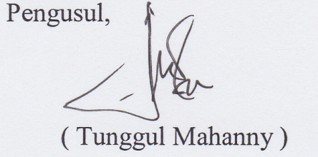
Pengusul,

( Tunggul Mahanny )

- Identitas Diri Anggota 1

1. | Nama Lengkap | FitriPutriRizkywati
2. | Jenis Kelamain | Perempuan
3. | Program Studi | Ilmu Hukum
4. | NIM | 8111415123
5. | Tempat dan Tanggal Lahir | Kebumen, 05 Juni 1997
6. | E-Mail | Fitriarizky567@gmail.com
7. | Nomor Telepon/HP | 083812501053

- Riwayat Pendidikan

 | SD | SMP | SMA
Nama Institusi | SD Negeri Pasir Jaya I | SMP Negeri 08 Kota Tangerang | SMK Bhakti Anindya Tangerang
Jurusan | - | - | AdministrasiPerkantoran
Tahun Masuk - Lulus | 2003 - 2009 | 2009 - 2012 | 2012 – 2015

- Pemakalah Seminar Ilmiah ( Oral Presentation )

No. | Nama Penemuan Ilmiah / Seminar | Judul Artikel Ilmiah | Waktu dan Tempat
 | - | - | -

- Penghargaan dalam 10 tahun Terakhir

No. | Jenis Penghargaan | Institusi Pemberi Penghargaan | Tahun
 | - | - | -
 | - | - | -
 | - | - | -

Semua data yang saya isikan dan tercantum dalam biodata ini adalah benar dan dapatdipertanggungjawabkan secara hukum. Apabila di kemudian hari ternyata dijumpai ketidaksesuaian dengan kenyataan, saya sanggup menerima sanksi.

Demikian biodata ini saya buat dengan sebenarnya untuk memenuhi salah satu persyaratan dalam pengajuan Hibah PKM-K

Semarang, 20 Oktober 2015
Pengusul,
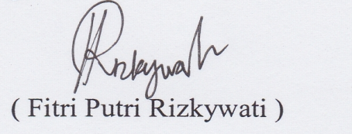

( Fitri Putri Rizkywati )

- Identitas Diri Anggota 2

1. | Nama Lengkap | Irma Ratna Sari
2. | Jenis Kelamain | Perempuan
3. | Program Studi | Ilmu Hukum
4. | NIM | 8111415118
5. | Tempat dan Tanggal Lahir | Purbalingga, 22 Desember 1996
6. | E-Mail | irmaratnasari33@yahoo.co.id
7. | Nomor Telepon/HP | 08982049142

- Riwayat Pendidikan

 | SD | SMP | SMA
Nama Institusi | SDN 1 Panaruban | SMP N 3 Purbalingga | SMA N 1 Purbalingga
Jurusan | - | - | IPS
Tahun Masuk - Lulus | 2003 - 2009 | 2009 - 2012 | 2012 – 2015

- Pemakalah Seminar Ilmiah ( Oral Presentation )

No. | Nama Penemuan Ilmiah / Seminar | Judul Artikel Ilmiah | Waktu dan Tempat
 | - | - | -

- Penghargaan dalam 10 tahun Terakhir

No. | Jenis Penghargaan | Institusi Pemberi Penghargaan | Tahun
 | - | - | -
 | - | - | -
 | - | - | -

Semua data yang saya isikan dan tercantum dalam biodata ini adalah benar dan dapatdipertanggungjawabkan secara hukum. Apabila di kemudian hari ternyata dijumpai ketidaksesuaian dengan kenyataan, saya sanggup menerima sanksi.

Demikian biodata ini saya buat dengan sebenarnya untuk memenuhi salah satu persyaratan dalam pengajuan Hibah PKM-K

Semarang, 20 Oktober 2015
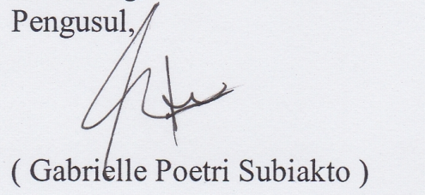
Pengusul,

( Gabrielle Poetri Subiakto )

- Identitas Diri Anggota 3

1. | Nama Lengkap | Hanum Rokhmatun Rizqi
2. | Jenis Kelamain | Perempuan
3. | Program Studi | Ilmu Hukum
4. | NIM | 8111413034
5. | Tempat dan Tanggal Lahir | Brebes, 10 Juli 1994
6. | E-Mail | Hanum88rokhmatumrizqi@gmail.com
7. | Nomor Telepon/HP | 085713437783

- Riwayat Pendidikan

 | SD | SMP | SMA
Nama Institusi | SDN1 Rancawuluh | SMP N Bulakamba | SMAN 1 Bulakamba
Jurusan | - | - | IPA
Tahun Masuk - Lulus | 2001 - 2007 | 2007 – 2010 | 2010– 2013

- Pemakalah Seminar Ilmiah ( Oral Presentation )

No. | Nama Penemuan Imiah / Seminar | Judul Artikel Ilmiah | Waktu dan Tempat
1 | Workshop PKM-M UNNES 2013 | - | 25 September 2013 – UNNES

- Penghargaan dalam 10 tahun Terakhir

No. | Jenis Penghargaan | Institusi Pemberi Penghargaan | Tahun
 | - | - | -
 | - | - | -
 | - | - | -

Semua data yang saya isikan dan tercantum dalam biodata ini adalah benar dan dapatdipertanggungjawabkan secara hukum. Apabila di kemudian hari ternyata dijumpai ketidaksesuaian dengan kenyataan, saya sanggup menerima sanksi.

Demikian biodata ini saya buat dengan sebenarnya untuk memenuhi salah satu persyaratan dalam pengajuan Hibah PKM-K

Semarang, 20 Oktober 2015
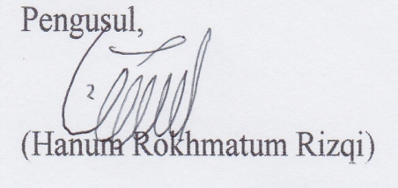
Pengusul,

(Hanum Rokhmatum Rizqi)

Lampiran 2. Justifikasi Anggaran Kegiatan

- Peralatan penunjang

Material | JustifikasiPemakaian | Kuantitas | HargaSatuan  (Rp) | Harga Total
Mesin Cungkil Kelapa | Mencungkil Kelapa | 1buah | 500.000.00,- | 500.000.00,-
Mesin Penghilang Kulit ari |  | 2 buah | 400.000.00,- | 800.000.00,-
Oven Penuteurisasi |  | 3 buah | 400.000.00,- | 1.200.000.00,-
Mesin Peniris | Mempercepat proses penyaringan air | 2 buah | 400.000.00,- | 800.000.00,-
Mesin Parut | Mempercepat proses pemarutan | 2 buah | 400.000.00,- | 800.000.00,-
SUBTOTAL |  |  |  | 4.100.000.00,-

- Bahan Habis Pakai
Material | JustifikasiPemakaian | Kuantitas | HargaSatuan  (Rp) | Harga Total  (Rp)
Kelapa Parut | Bahan Pokok | 15 kg | 20.000.00,- | 300.000.00,-
Madu | Campuran Utama | 6 botol | 50.000.00,- | 300.000.00,-
Air | Bahan Campuran | 5 drum | 50.000.00,- | 250.000.00,-
SUBTOTAL |  |  |  | 850.000.00,-

- Perjalanan

Material | JustifikasiPemakaian | Kuantitas | HargaSatuan  (Rp) | Harga Total  (Rp)
Semarang-Solo | - | 1x5 orang | 170.000.00,- | 850.000.00,-
SUBTOTAL |  |  |  | 850.000.00,-

- PeraLain – Lain

Material | JustifikasiPemakaian | Kuantitas | HargaSatuan  (Rp) | Keterangan
Penyusunan Laporan |  | 1buah | 40.000.00,- | 40.000.00,-
Penyusunan Laporan Akhir |  | 3 buah | 40.000.00,- | 120.000.00,-
Dokumentasi + Cetak |  | 3 roll | 150.000.00,- | 450.000.00,-
Banner |  | 1 buah | 200.000.00,- | 200.000.00,-
Seminar |  | 1 kali | 800.000.00,- | 800.000.00,-
SUBTOTAL |  |  |  | 1.610.000.00,-

Lampiran 3. Susunan Organisasi Tim Kegiatan dan Pembagian Tugas

No | Nama / NIM | Program Studi | Bidang Ilmu | Alokasi waktu (jam/minggu) | Uraian Tugas
1 | Tunggul Mahanny | Ilmu Hukum | Hukum | - | Ketua Sosialisasi
2 | Fitri putri rizkyawati | Ilmu Hukum | Hukum | - | Perizinan
3 | Irma ratna sari | Ilmu Hukum | Hukum | - | Dokumentasi
4 | Hamun Rokhmatun | Ilmu Hukum | Hukum | - | Konsumsi

Lampiran 4. Surat Pernyataan Ketua Kegiatan
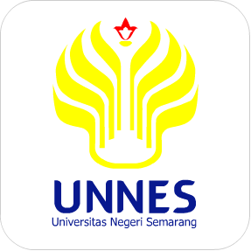
KEMENTERIAN PENDIDIKAN DAN KEBUDAYAAN

UNIVERSITAS NEGERI SEMARANG

Gedung H : Kampus Sekaran - Gunung Pati – Semarang

Pembantu Rektor Bidang Kemahasiswaan

Email: pr3@unnes.ac.id Telp/Fax: (024) 8508003

SURAT PERNYATAAN KETUA PENELITI/PELAKSANA

Yang bertanda tangan di bawah ini:

Nama : Tunggul Mahanny

NIM : 8111415124

Program Studi : S1-Ilmu Hukum

Fakultas : Hukum

Dengan ini menyatakan bahwa usulan PKM-K saya dengan judul“Manisan Pare”yang diusulkan untuk tahun anggaran 2015 bersifat original dan belum pernah dibiayai oleh lembaga atau sumber dana lain. Bilamana di kemudian hari ditemukan ketidaksesuaian dengan pernyataan ini, maka saya bersedia dituntut dan diproses sesuai dengan ketentuan yang berlaku dan mengembalikan seluruh biaya penelitian yang sudah diterima ke kas negara.

Demikian pernyataan ini dibuat dengan sesungguhnya dan dengan sebenar-benarnya.

Semarang, 20 September 2015

Menyetujui,

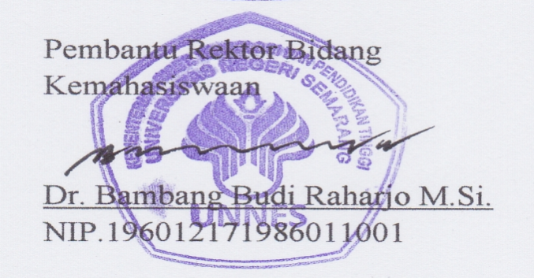
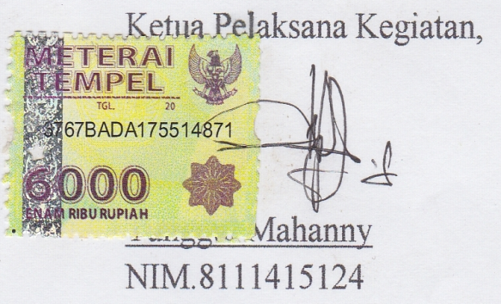
Pembantu Rektor Bidang Kemahasiswaan Ketua Pelaksana Kegiatan,

Dr. Bambang Budi Raharjo M.Si. Tunggul Mahanny

NIP.1960121719860110001 NIM.8111415124

